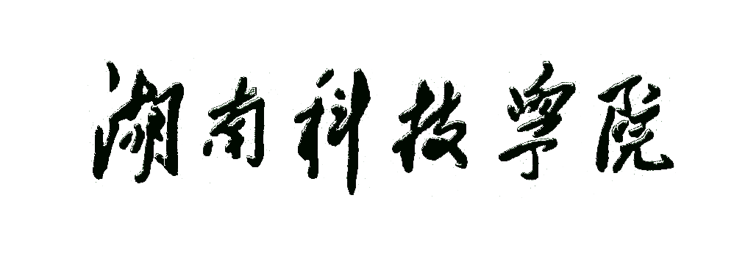
信息工程学院
实 验 报 告

课程名称： 大数据推荐系统 实验四
姓 名：
学 号：
专 业：
班 级：

2025-2026年 第二学期

实 验 报 告
实验名称：实验四 PySpark中的DataFrame
实验课时：4课时
实验地点：
实验时间： 年 月 日 星期 第 周
实验目的及要求：
- 掌握通过多种数据源（包括JSON文件、Python可迭代对象、RDD以及本地文本文件等）创建DataFrame的方法。
- 掌握DataFrame与底层RDD之间的相互转换机制，并能够正确访问和解析转换后的Row对象。
- 掌握利用DataFrame的orderBy方法实现更高效的多字段内置排序，能够灵活组合单列及多列的升序与降序排列规则。
- 学会使用DataFrame内置函数处理日期类型数据，掌握日期数据的读取、格式化及相关计算操作。
- 掌握使用distinct方法消除DataFrame中的完全重复行数据，实现数据去重以保证数据质量。
- 掌握使用drop方法灵活删除DataFrame中不需要的单个或多个指定列，精简数据结构。
- 掌握使用exceptAll方法对两个DataFrame进行集合差集运算，在保留重复数据的前提下精准减去目标行。
- 掌握通过join方法实现多表关联拼接（如内连接），并结合groupBy与agg方法完成多维度分组聚合计算（如求平均值、最大值、总和等）。
- 理解并掌握UDF（用户自定义函数）的注册机制，能够将其应用于DataFrame的条件过滤（如where子句）与数据处理中，实现复杂的Python业务逻辑。
- 掌握使用withColumn、withColumnRenamed及selectExpr等方法对DataFrame的列进行动态新增、重命名及基于SQL表达式的计算转换；学会使用describe和summary方法快速获取数据的描述性统计与摘要信息。
实验环境：
- 硬件设备：PC机一台
- 操作系统：Windows 10 操作系统
- 应用工具：ubuntu-22.04.1-desktop-amd64、VScode编辑器、spark-3.3.1-bin-without-hadoop、jdk-8u202-linux-x64.tar、hadoop-3.3.4.tar

实验内容：（算法、程序、步骤和方法）

（以下蓝色内容区间请在正式提交时删除！）
作业提交：在下次新实验开始时可以在线提交作业文件

实验内容：尽量详细记录实验过程以及步骤行为的解释，尤其每次与实验目的及要求相关的内容（截图+内容说明+自己的想法），分小标题（一、二、三…）

一、小节标题（你自己的一个环节）

二、

三、

四、

五、

六、

七、

八、

九、

实验小结：

指导老师评议：

